1. **Membuat project baru**

Untuk membuat project baru dapat menggunakan perintah npx create-react-app dan cuaca merupakan nama direktori project yang dibuat. D:Project\react\project1 merupakan folder utama lokasi penyimpan project cuaca.

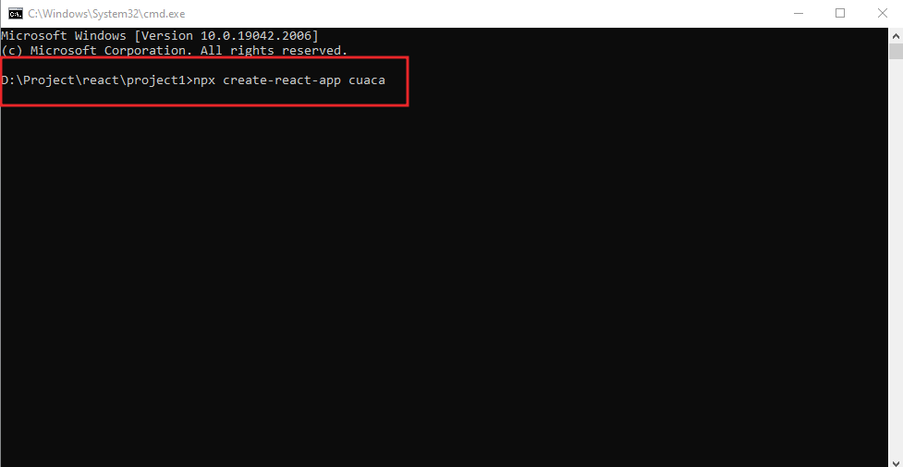

Gambar 1. Membuat Project Baru

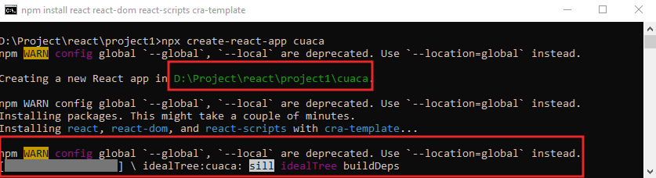

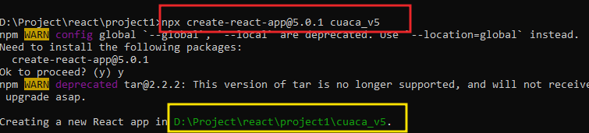

Gambar 2. Proses Instalasi Project

npx create-react-app@5.0.1 cuaca_v5

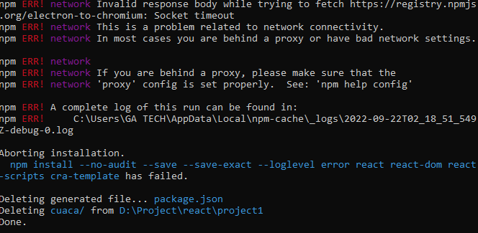

Gambar 3. Proses Instalasi Project Gagal

Pada gambar 3 di atas terlihat gagal proses instalasi project cuaca disebabkan karena jaringan internet. Pada saat instalasi membutuhkan akses ke internet untuk mendownload module-module, apabila akses ke internet tidak stabil bisa saja proses instalasi dan project baru gagal dibuat.

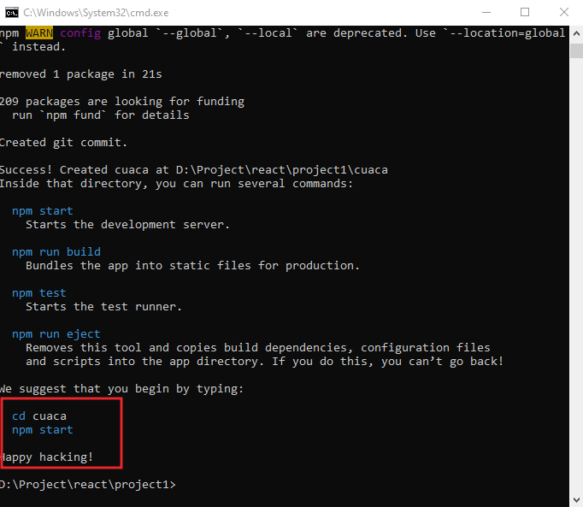

Gambar 4. Proses Instalasi Project Berhasil

Pada gambar 4 di atas terlihat proses instalasi project cuaca berhasil dibuat dan kita dapat menggunakan perintah cd nama_project untuk pindah ke directory yang sudah berhasil dibuat. Pada praktek ini kita sudah berhasil membuat project baru dengan nama cuaca. Setelah pindah ke direktori cuaca menggunakan perintah cd cuaca, untuk menjalankan project/compile menggunakan perintah npm star seperti gambar berikut

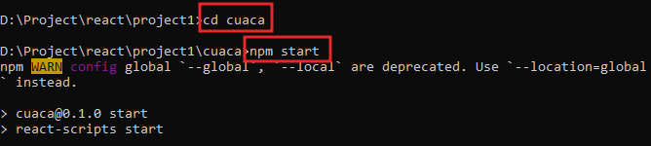

Gambar 5. Compile project

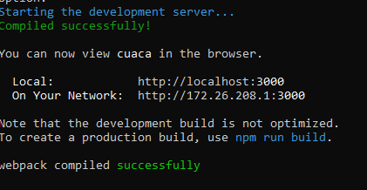

Apabila tidak ada error maka akan tampil seperti gambar berikut ini:

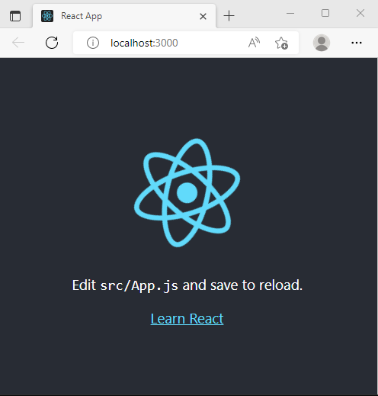

Gambar 6. Hasil Compile project di Web Browser

1. **Custom Project**

Berikut ini kita akan mengganti halaman App.js menjadi <h1>Halaman Pertama</h1>

Caranya agar mudah, silahkan gunakan text editor seperti notepad ++, sublime Text, Visual Studio Code dalam aplikasi-aplikasi lainnya yang dapat digunakan untuk coding. Pada tutorial ini kita menggunakan aplikasi Visual Studio Code seperti terlihat pada gambar berikut ini.

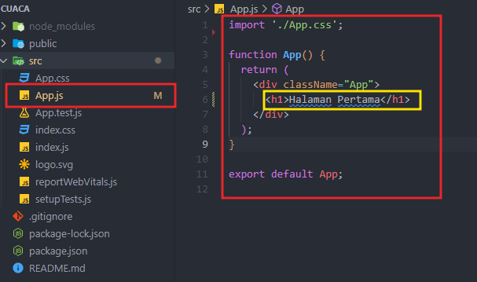

Gambar 7. Custom App.js

Pada Gambar 7 di atas terlihat kita menmbua file App.js menggunakan aplikasi Visual Studio Code kemudia di edit dan tambahkan kaliman seperti terlihat pada gabar yang ditandai pada garis kuning. Setelah di edit seperti gambar di atas, kemudia lihat kembali browser akan terliha seperti gamabr berikut

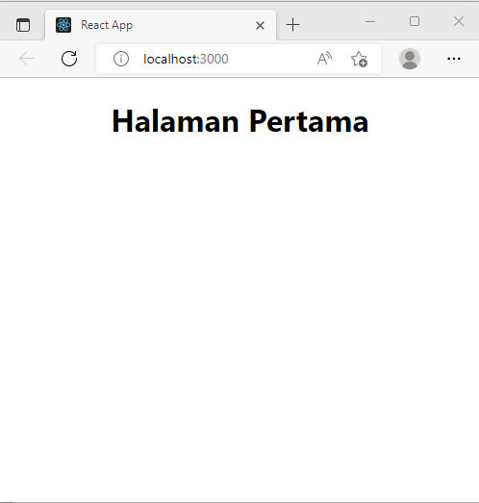

Gambar 8. Hasil Compile Custom project di Web Browser

1. **Custom Project Lanjutan**

Pada bagian ini kita akan menambahkan direktori components, images, pages dan styles. Setelah ditambahkan akan terlihat sperti gambar berikut.

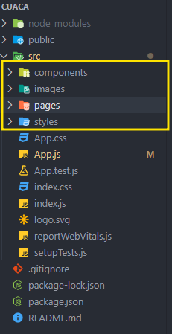

Kemudian dilanjutkan dengan mebuat file js dan css. Dalam folder components dibuat file dengan nama searchMain.js dan di direktori style kita buat file fengan nama style1.css akan terlihat seperti gambar berikut ini.

